附件1
捐献活动信息平台使用说明

一、院系级党组织操作说明
1.院系级党组织负责人进入学校党委下发的链接（党委统计链接：http://lxi.me/bmdpg「某党委_请你上报捐赠统计数据」），点击“点击创建党委专属统计链接”。
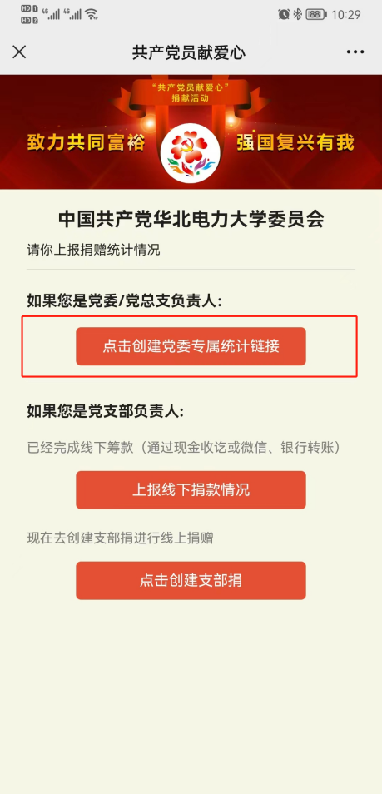

2.院系级党组织负责人填写基本信息，点击“创建”。
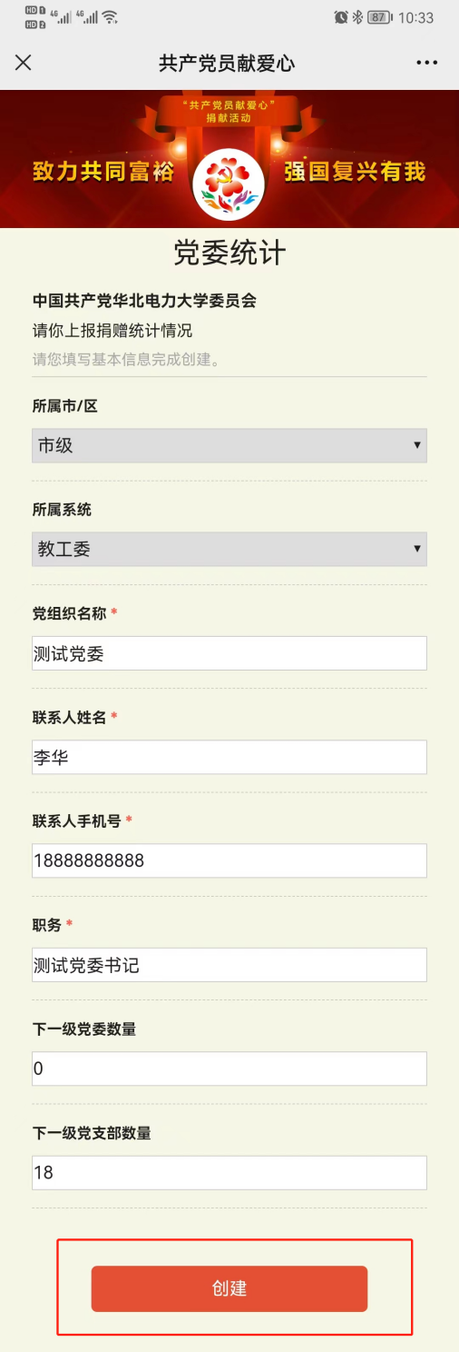

- 党支部操作说明
1.党支部负责人微信搜索“北京市慈善协会”（bjscsxh），点击“我要捐款→党员献爱心”进入。
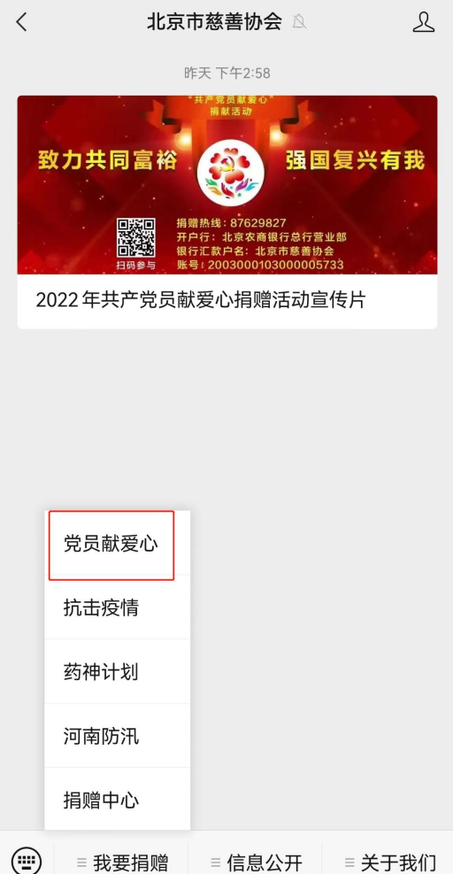
2.点击“支部捐”→“负责人创建”建立本级组织链接（此处注意点击“支部捐”，不要点击“个人捐”。以支部名义捐款，党支部负责人可通过捐款系统即时看到本支部捐款人数、金额等数据，捐款结束后，每名党员可获得个人电子捐款票据及电子捐款证书，各党支部可获得电子捐款证书）。按照提示选择或填写“市/区属单位、支部名称、所属系统、发起人姓名、发起人电话号码、上级党组织名称”后，点击“立即创建”。
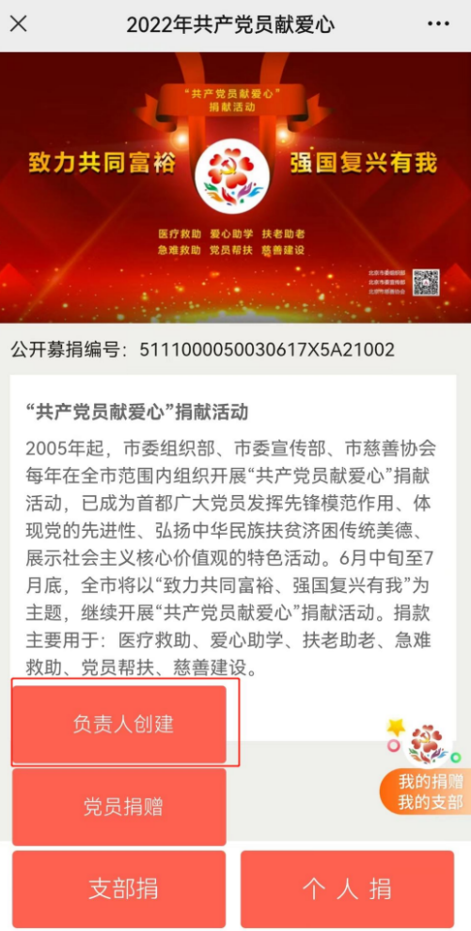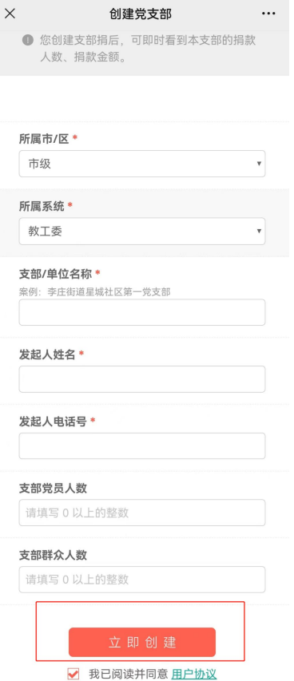
3.支部创建完成后，点击“邀请捐款”即可通过“微信群”或“好友”的形式发给所属支部党员，由党员个人点开链接，直接进行线上捐款。点击“上报”将专属链接发送给院系级党组织负责人，即完成上报工作。
